POSKUS: SILE IN POSPEŠEK Ime in priimek:_______________________

Navodila:
Uporabi simulacijo Vzporedne sile in izberi zavihek pospešek.
Obkljukaj, da ti simulacija prikaže: sile, rezultanto sil, vrednost, maso, hitrost, pospešek. Trenje pusti na sredini. Stisni na ikono postanek, da vse miruje. Masa naj bo zaboj, ki tehta 50 kg, za vlečno silo nastavi 200 N.
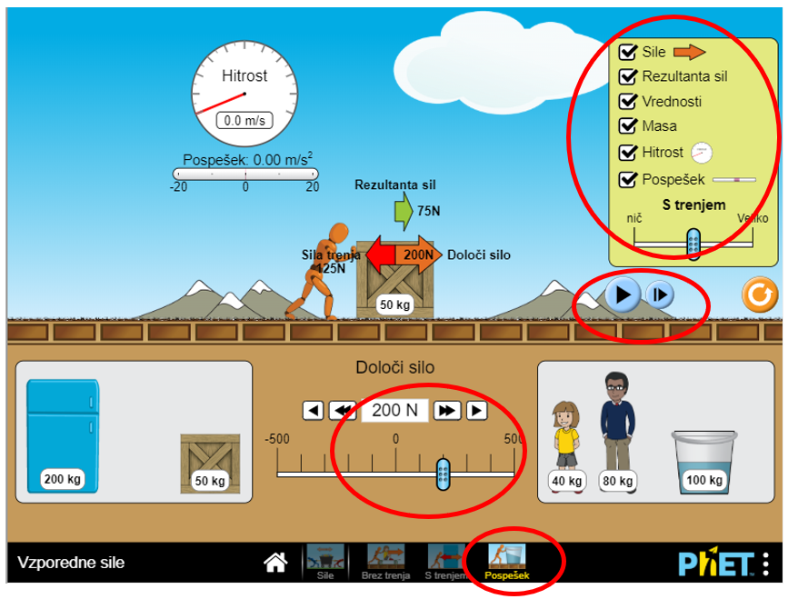
- Izpolni preglednico.
masa telesa [kg] | potisna sila [N] | pospešek [$\frac{m}{s^{2}}$]
50 | 200

Kolikšna je bila hitrost telesa po 10 sekundah? _________

- Izpolni preglednico. Na telo postavi 40 kilogramsko deklico, da bo skupna masa 90 kg.
masa telesa [kg] | potisna sila [N] | pospešek [$\frac{m}{s^{2}}$]
90 | 200

Ali se je sedaj pospešek povečal ali zmanjšal in zakaj?

____________________________________________________________________________________
- Nariši graf hitrosti v odvisnosti od časa za prvi primer za prvih 10 sekund in graf pospeška v odvisnosti od časa za drugi primer prav tako za prvih 10 sekund v zvezek. Pospeške zaokroži na eno decimalko.

POSKUS: SILE IN POSPEŠEK Ime in priimek:_______________________

Navodila:
Uporabi simulacijo Vzporedne sile in izberi zavihek pospešek.
Obkljukaj, da ti simulacija prikaže: sile, rezultanto sil, vrednost, maso, hitrost, pospešek. Trenje pusti na sredini. Stisni na ikono postanek, da vse miruje. Masa naj bo zaboj, ki tehta 50 kg, za vlečno silo nastavi 200 N.
- Izpolni preglednico.
masa telesa [kg] | potisna sila [N] | pospešek [$\frac{m}{s^{2}}$]
50 | 200

Kolikšna je bila hitrost telesa po 10 sekundah? _________

- Izpolni preglednico. Na telo postavi 40 kilogramsko deklico, da bo skupna masa 90 kg.
masa telesa [kg] | potisna sila [N] | pospešek [$\frac{m}{s^{2}}$]
90 | 200

Ali se je sedaj pospešek povečal ali zmanjšal in zakaj?

____________________________________________________________________________________
- Nariši graf hitrosti v odvisnosti od časa za prvi primer za prvih 10 sekund in graf pospeška v odvisnosti od časa za drugi primer prav tako za prvih 10 sekund v zvezek. Pospeške zaokroži na eno decimalko.

